**Tiết 23 – 27. ÔN TẬP CHƯƠNG I ÔN TẬP VÀ KIỂM TRA GIỮA KÌ 1**

**ĐỀ 1 ÔN TẬP GIỮA HỌC KỲ I THEO CẤU TRÚC MỚI LỚP 12**

**PHẦN I. Câu trắc nghiệm nhiều phương án lựa chọn.**

**Câu 1.** Cho hàm số  có đồ thị như hình dưới đây.

Hàm số đã cho đồng biến trên khoảng nào

trong các khoảng sau đây?

**A. **. **B.** . **C.** . **D.** .

**Câu 2.** Cho hàm số  có bảng biến thiên như sau:

Điểm cực tiểu của hàm số đã cho là

**A.** . **B.** . **C.** . **D.** .

**Câu 3.** Cho hàm số  có đồ thị như hình dưới đây.

Giá trị lớn nhất của hàm số đã cho trên đoạn  là:

**A.** . **B.** .

**C.** . **D.** .

**Câu 4.** Cho hàm số  xác định trên  và có đồ thị như hình dưới đây.

Phương trình đường tiệm cận đứng

và phương trình đường tiệm cận xiên của

đồ thị đã cho là

**A. **. **B.** .

**C.** . **D.** .

**Câu 5.** Cho hàm số  có đồ thị là đường cong  và các giới hạn ; ; . Hỏi mệnh đề nào sau đây đúng?

**A.** Đường thẳng  là tiệm cận đứng của .**B.** Đường thẳng  là tiệm cận ngang của .

**C.** Đường thẳng  là tiệm cận ngang của . **D.** Đường thẳng  là tiệm cận đứng của .

**Câu 6.** Đồ thị hàm số nào dưới đây có dạng như đường cong trong hình dưới?

**A. **. **B.** . **C.** . **D.** .

**Câu 7.** Hàm số  nghịch biến trên khoảng:

**A. **. **B.** . **C.** . **D.** .

**Câu 8.** Giá trị nhỏ nhất của hàm số  trên đoạn  bằng

**A. **. **B.** . **C.** . **D.** .

**Câu 9.** Quan sát bảng biến thiên dưới đây và cho biết bảng biến thiên đó là của hàm số nào?

**A. **. **B.** . **C.** . **D.** .

**Câu 10.** Xác định  để hàm số  có đồ thị như hình vẽ dưới đây.

Chọn đáp án đúng.

**A. **.

**B.** .

**C.** . **D.** .

**Câu 11.** Tìm giá trị lớn nhất của hàm số  trên đoạn .

**A.** . **B.** . **C.** . **D.** .

**Câu 12.** Với giá trị nào của tham số  thì đường tiệm cận ngang của đồ thị hàm số  đi qua điểm 

**A.** . **B**. . **C**. . **D**. .

**PHẦN II. Câu trắc nghiệm đúng sai.**

**Câu 1.** Cho hàm số  xác định trên  và có bảng biến thiên như sau:

**a)** Hàm số  đồng biến trên mỗi khoảng  và .

**b)** Giá trị cực tiểu của hàm số đã cho là .

**c)** Hàm số  có giá trị lớn nhất bằng  và giá trị nhỏ nhất bằng .

**d)** Công thức xác định hàm số là .

**Câu 2.** Cho hàm số .

**a)** Hàm số đã cho đồng biến trên mỗi khoảng  và .

**b)** Hàm số đã cho có 2 cực trị.

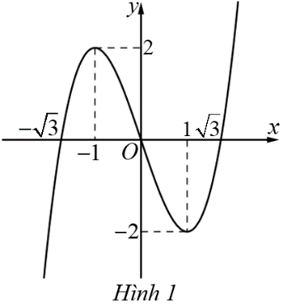**c)** Đồ thị hàm số nhận điểm  là tâm đối xứng.

**d)** Có 5 điểm thuộc đồ thị hàm số có tọa độ nguyên.

**Câu 3:** Cho hàm số 

**a)** Tập xác định của hàm số là 

**b)** 

**c)**  khi   khi 

**d)** Hàm số đã cho có đồ thị như ở *Hình 1*.

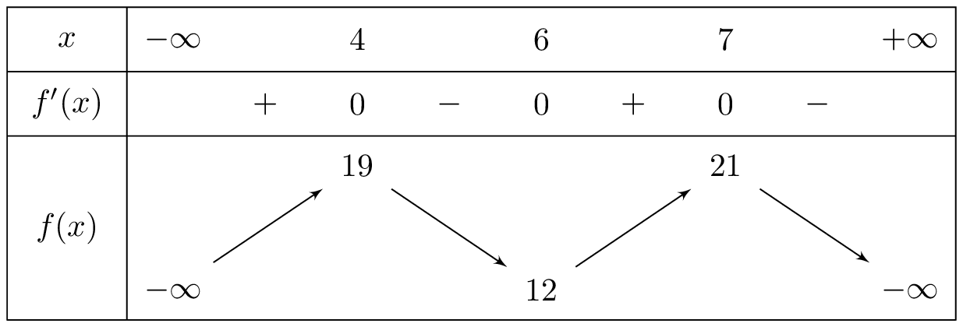**Câu 4**.Cho hàm số  xác định trên  và có bảng biến thiên như hình vẽ. Xét tính đúng sai của các khẳng định sau?

**a)** Giá trị lớn nhất của hàm số trên  bằng 21.

**b)** Giá trị nhỏ nhất của hàm số trên  bằng 12.

**c)** Giá trị lớn nhất của hàm số  trên đoạn  bằng 34 khi .

**d)** Hàm số  đạt giá trị lớn nhất trên khoảng tại .

**PHẦN III. Câu trắc nghiệm trả lời ngắn.** Thí sinh trả lời từ câu 1 đến câu 6.

**Câu 1.** Cho hàm số  có đạo hàm trên  và đồ thị hàm số  như hình vẽ dưới đây.

Xét hàm số . Hàm số  có bao nhiêu điểm cực trị?

**Câu 2.** Cho hàm số  với . Với giá trị nào của tham số  thì hàm số đã cho có giá trị lớn nhất trên đoạn  bằng ?

**Câu 3.** Ông Hùng cần đóng một thùng chứa gạo có dạng hình hộp chữ nhật không có nắp đậy để phục vụ cho việc trưng bày gạo bán tại cửa hàng. Do các điều kiện về diện tích cửa hàng và kệ trưng bày, ông Hùng cần thùng có thể tích bằng  m3. Trên thị trường, giá tôn làm đáy thùng là 100 000 đồng/m2 và giá tôn làm thành xung quanh thùng là 50 000 đồng/m2. Hỏi ông Hùng cần đóng thùng chứa gạo với cạnh đáy bằng bao nhiêu mét để chi phí mua nguyên liệu là nhỏ nhất, biết đáy thùng là hình vuông và các mối nối không đáng kể (làm tròn kết quả đến hàng phần mười).

**Câu 4.** Đường tiệm cận xiên của đồ thị hàm số có dạng . Tổng ?.

**Câu 5.** Đường thẳng  cắt đồ thị hàm số  tại hai điểm. Tính tổng các tung độ

các giao điểm?

**Câu 6**.Đường cao tốc mới xây nối hai thành phố A và B, hai thành phố này muốn xây một trạm thu phí và trạm xăng ở trên đường cao tốc như hình vẽ. Để tiết kiệm chi phí đi lại, hai thành phố quyết định tính toán xem xây trạm thu phí ở vị trí nào để tổng khoảng cách từ hai trung tâm thành phố đến trạm là ngắn nhất, biết khoảng cách từ trung tâm thành phố A, B đến đường cao tốc lần lượt là 60 *km* và 40 *km* và khoảng cách giữa hai trung tâm thành phố là 120 *km* (được tính theo khoảng cách của hình chiếu vuông góc của hai trung tâm thành phố lên đường cao tốc, tức là *PQ* kí hiệu như hình vẽ). Tìm vị trí của trạm thu phí và trạm xăng? Giả sử chiều rộng của trạm thu phí không đáng kể.

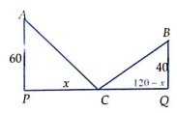

**ĐỀ 2. ÔN TẬP CHƯƠNG 1 THEO CẤU TRÚC MỚI Lớp 12**

**PHẦN I. Câu trắc nghiệm nhiều phương án lựa chọn.**

**Câu 1.** Giá trị cực tiểu của hàm số  liên tục trên  và có bảng biến thiên như dưới đây là

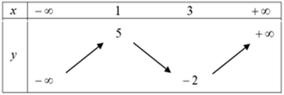

**A.** 1. **B.** 5. **C. **. **D.** 3.

**Câu 2.** Tìm tất cả các khoảng đồng biến của hàm số .

**A.** . **B.** . **C.**  và . **D.**  và .

**Câu 3.** Cho hàm số  có đạo hàm . Hàm số nghịch biến trên khoảng

**A.** . **B.** . **C.** . **D.** .

**Câu 4.** Tìm số điểm cực trị của hàm số  biết .

**A.** . **B.** . **C.** . **D.** .

**Câu 5.** Cho hàm số  liên tục trên  và có bảng biến thiên sau:

Tìm giá trị lớn nhất của hàm số  trên đoạn .

**A.** . **B.** . **C.** . **D.** .

**Câu 6.** Tìm giá trị nhỏ nhất  của hàm số trên .

**A.** . **B.** . **C.** . **D.** .

**Câu 7.** Tổng số tiệm cận ngang và tiệm cận đứng của đồ thị hàm số được cho bảng biến thiên sau

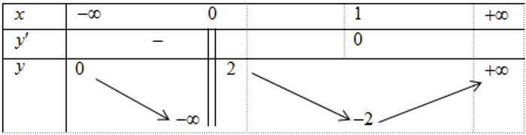

**A.** . **B.** . **C.** . **D.** .

**Câu 8.** Tìm tiệm cận ngang của đồ thị hàm số .

**A.** . **B.** . **C.** . **D.** .

**Câu 9.** Đường cong trong hình dưới đây là đồ thị của hàm số nào trong các hàm số sau?

**A.** . **B.** . **C.** . **D.** .

**Câu 10.** Đường cong hình dưới đây là đồ thị hàm số nào?

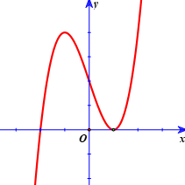

**A.** . **B.** . **C.** . **D.** .

**Câu 11.** Bảng biến thiên sau là của một trong bốn hàm số sau. Hỏi hàm số đó là hàm số nào?

**A.** . **B.** . **C.** . **D.** .

**Câu 12.** Cho hàm số  có bảng biến thiên như sau:

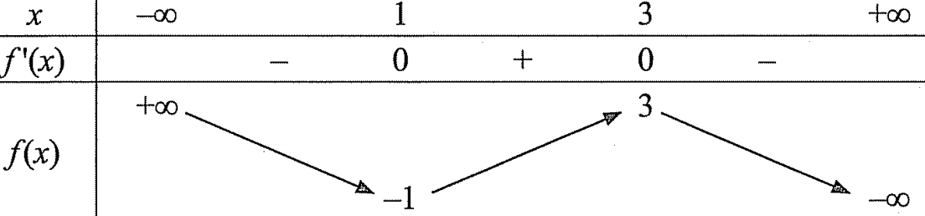

Số nghiệm của phương trình  là

**A.**  **B.**  **C.**  **D.** 

**PHẦN II. Câu trắc nghiệm đúng sai.** Thí sinh trả lời từ câu 1 đến câu 4. Trong mỗi ý **a), b), c), d)** ở mỗi câu, thí sinh chọn đúng hoặc sai.

**Câu 1.** Cho hàm số  có đồ thị như hình vẽ dưới đây:

**a)** Hàm số đạt cực tiểu tại .

**b)** Hàm số đồng biến trên khoảng .

**c)** Đồ thị hàm số cắt trục  tại điểm có toạ độ .

**d)** (GQ3.2) .

**Câu 2.** Cho hàm số .

**a**) Tiệm cận đứng của đồ thị hàm số là .

**b**) Tiệm cận xiên của đồ thị hàm số là 

c)

**d**) Giá trị lớn nhất của hàm số  trên khoảng  bằng 

**Câu 3.** Cho hàm số  có đồ thị .

**a)** Tập xác định  .

**b)** 

**c)** Hàm số luôn nghịch biến trên .

**d)** Giá trị lớn nhất của hàm số trên đoạn  bằng .

**Câu 4.** Cho hàm số  có bảng biến thiên như sau:

a) Đồ thị hàm số  có tiệm cận đứng.

b) Hàm số  đồng biến trên khoảng .

c) Hàm số có hai giá trị cực trị là và  .

d) Giá trị lớn nhất của hàm số trên nửa khoảng  bằng .

**PHẦN III. Câu trắc nghiệm trả lời ngắn.** Thí sinh trả lời từ câu 1 đến câu 6.

**Câu 1.** Có bao nhiêu giá trị nguyên của tham số  để hàm số  đồng biến trên khoảng ?

**Câu 2**. Nồng độ  của một loại hoá chất trong máu sau  giờ tiêm vào cơ thể được cho bởi công thức:  với  (Nguồn: R. Larson and **B.** Edwards, Calculus 10e, Cengage 2014).

Sau khoảng bao nhiêu giờ tiêm thì nồng độ của hoá chất trong máu là cao nhất?

(làm tròn kết quả đến hàng phần trăm)

**Câu 3.** Một vật được phóng thẳng đứng lên trên từ độ cao m với vận tốc ban đầu là (m/s). Trong Vật lý, ta biết rằng khi bỏ qua sức cản của không khí thì độ cao  (mét) của vật sau  (giây) được cho bởi công thức  Hỏi sau bao nhiêu giây thì vật đạt độ cao lớn nhất?

**Câu 4.** Người ta muốn làm một chiếc hộp kim loại hình hộp chữ nhật có thể tích  và đáy có chiều dài gấp đôi chiều rộng.

Tính diện tích toàn phần nhỏ nhất đạt được của chiếc hộp (kết quả làm tròn đến hàng đơn vị của ).

**Câu 5.** Tại một nhà máy, khi sản xuất  tạ sản phẩm () mỗi ngày thì chi phí trung bình trên mỗi tạ sản phẩm được tính bởi công thức:  (triệu đồng/tạ). Tính chi phí trung bình thấp nhất (tính theo triệu đồng/tạ) mà nhà máy có thể đạt được trong ngày.

**Câu 6.** Hằng ngày mực nước của hồ thủy điện ở miền Trung lên và xuống theo lượng nước mưa, và các suối nước đổ về hồ. Từ lúc 8h sáng, độ sâu của mực nước trong hồ tính theo mét và lên xuống theo thời gian t (giờ) trong ngày cho bởi công thức . Biết rằng phải thông báo cho các hộ dân phải di dời trước khi xả nước theo quy định trước 5 giờ. Hỏi cần thông báo cho hộ dân di dời trước khi xả nước mấy giờ của ngày hô đó. Biết rằng mực nước trong hồ phải lên cao nhất mới xả nước.

**---HẾT---**

**ĐỀ 3 ÔN TẬP KIỂM TRA GIỮA HỌC KỲ I – MÔN TOÁN – LỚP 12**

**PHẦN I. Câu trắc nghiệm nhiều phương án lựa chọn.**

**Câu 1.** Cho hàm số  liên tục trên  và có bảng biến thiên như sau:

Hàm số đã cho nghịch biến trên khoảng nào dưới đây?

**A. **. **B.** . **C.** . **D.** .

**Câu 2.** Cho hàm số  liên tục trên  và có đồ thị như hình dưới đây.

Phát biểu nào sau đây là đúng?

**A.** . **B.** .

**C.** . **D.** .

**Câu 3.** Cho hàm số  có đồ thị như hình dưới đây.

Giá trị nhỏ nhất của hàm số đã cho trên đoạn  là:

**A.** . **B.** .

**C.** . **D.** .

**Câu 4.** Cho hàm số  có đồ thị như hình dưới đây.

Phát biểu nào sau đây là đúng?

**A.** Đồ thị hàm số có đường tiệm cận đứng ****, đường tiệm cận ngang .

**B.** Đồ thị hàm số có đường tiệm cận đứng ****, đường tiệm cận ngang .

**C.** Đồ thị hàm số có đường tiệm cận đứng ****, đường tiệm cận ngang .

**D.** Đồ thị hàm số có đường tiệm cận đứng ****, đường tiệm cận ngang .

**Câu 5.** Cho hàm số  có đồ thị như hình dưới đây.

Đường tiệm cận xiên của đồ thị hàm số đã cho là đường thẳng

**A.** . **B.** .

**C.** . **D.** .

**Câu 6.** Cho hàm số  có đồ thị như hình dưới đây.

Tâm đối xứng của đồ thị hàm số có tọa độ là

**A.** . **B.** .

**C.** . **D.** .

**Câu 7.** Hàm số nào sau đây nghịch biến trên ?

**A. **. **B.** .

**C.** . **D.** .

**Câu 8.** Giá trị lớn nhất của hàm số  trên đoạn  bằng

**A. **. **B.** . **C.** . **D.** .

**Câu 9.** Quan sát bảng biến thiên và cho biết bảng biến thiên đó là của hàm số nào.

**A.** . **B.** .

**C.** . **D.** .

**Câu 10.** Cho hàm số  có đồ thị như hình vẽ.

Trong các số  có bao nhiêu số có giá trị dương?

**A. **. **B.** . **C.** . **D.** .

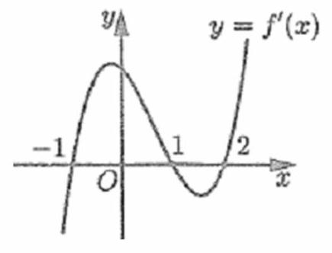**Câu 11.** Cho hàm số bậc bốn . Hàm số  có đồ thị là đường cong trong hình vẽ bên. Hàm số  đồng biến trên khoảng nào dưới đây?

**A.** . **B.** .

**C.** . **D.** .

**Câu 12.** Cho hàm số  liên tục trên  và có bảng xét dấu đạo hàm như sau:

|  |  |
| --- | --- |
|  |  |
|  |  |

Hàm số đã cho đồng biến trên khoảng nào?

**A.** . **B.** . **C.** . **D.** .

**PHẦN II. Câu trắc nghiệm đúng sai.**

**Câu 1.** Cho hàm số  xác định trên  và có bảng biến thiên như sau:

**a)** Hàm số  đồng biến trên mỗi khoảng  và .

**b)** Số điểm cực trị của hàm số đã cho là .

**c)** Hàm số  có giá trị nhỏ nhất bằng .

**d)** Đồ thị hàm số không có đường tiệm cận.

**Câu 2.** Cho hàm số .

**a)** Hàm số đã cho nghịch biến trên .

**b)** Hàm số đã cho đạt cực đại tại .

**c)** Đồ thị hàm số cắt trục tung tại điểm có tọa độ là .

**d)** Đồ thị hàm số đã cho không đi qua gốc tọa độ.

**Câu 3**. Cho hàm số bậc bốn  có đồ thị  như hình vẽ. Biết đồ thị hàm số  cắt trục  tại ba điểm phân biệt có hoành độ lần lượt là  và  :

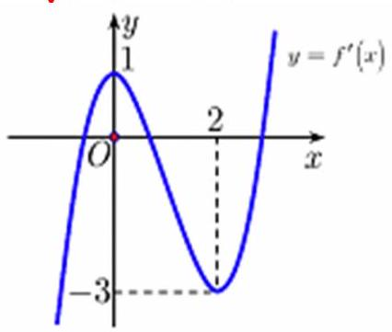

a) Hàm số đồng biến trên khoảng .

b) Điểm cực đại của đồ thị là .

c) Phương trình  có 5 nghiệm phân biệt.

d) Hàm số  có 5 điểm cực trị.

**Câu 4**. Cho hàm số  có đồ thị  như hình vẽ. Xét tính đúng sai của các mệnh đề sau :

a) Hàm số có 1 điểm cực trị.

b) .

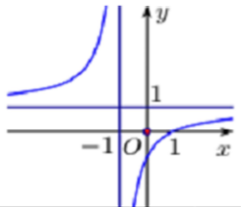

c) Đồ thị đi qua điểm (-3;2).

d) Hai đường tiệm cận tạo với hai trục tọa độ

tứ giác có diện tích bằng 2.

**PHẦN III. Câu trắc nghiệm trả lời ngắn.**

**Câu 1.** Giả sử hàm số  đạt cực đại tại  và đạt cực tiểu tại . Giá trị của biểu thức  bằng bao nhiêu?

**Câu 2.** Cho hàm số  với  là tham số thực. Với giá trị nào của  thì hàm số đã cho có giá trị lớn nhất trên đoạn  bằng ?

**Câu 3.** Người ta giăng lưới để nuôi riêng một loại cá trên một góc hồ. Biết rằng lưới được giăng theo một đường thẳng từ một vị trí trên bờ ngang đến một vị trí trên bờ dọc và phải đi qua một cái cọc đã cắm sẵn ở vị trí . Diện tích nhỏ nhất có thể giăng lưới là bao nhiêu mét vuông, biết rằng khoảng cách từ cọc đến bờ ngang là 5 m và khoảng cách từ cọc đến bờ dọc là 12 m. ( Đs )

**Câu 4.** Cho hàm số  có đồ thị là . Gọi  là giao điểm của hai đường tiệm cận của ,  là một điểm bất kì trên  và tiếp tuyến của  tại  cắt hai tiệm cận tại . Biết chu vi tam giác  có giá trị nhỏ nhất bằng  với . Giá trị của biểu thức  bằng bao nhiêu?

**Câu 5**. Cho hàm số  đồng biến trên khoảng , biết tất cả các khoảng đồng biến khác luôn là tập con của . Giá trị của  là bao nhiêu?  
**Câu 6**. Gọi *A, B* là hai điểm cực trị của đồ thị hàm số  . Diện tích tam giác *OAB* bằng bao nhiêu?  
**ĐỀ 4**. **ÔN TẬP GIỮA KÌ 1 TOÁN 12 – NĂM HỌC 2024 – 2025**

**I. Phần 1. Trắc nghiệm**

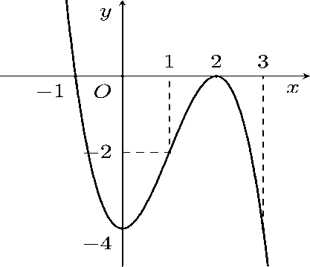**Câu 1**. Hàm số nào dưới đây có đồ thị là đường cong như hình bên?

**A.** .  **B.** 

**C.**  **D. .**

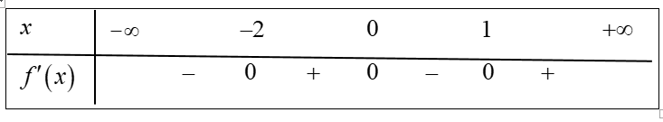**Câu 2**. Cho hàm số  liên tục trên  và có bảng xét dây  như hình bên.

Hàm số đồng biến trên khoảng nào dưới đây?

**A**. . **B.** . **C.** . **D.** .

**Câu 3**. Đường cong sau là đồ thị của hàm số nào trong các hàm số cho dưới đây

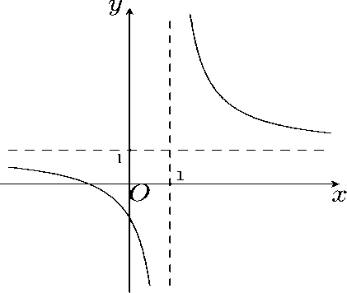**A.** .

**B.** 

**C.** .

**D.** 

**Câu 4**. Một vật chuyển động theo quy luật  với t (giây) là khoảng thời gian tính từ khi vật bắt đầu chuyển động và s (mét) là quãng đường vật di chuyển được trong khoảng thời gian đó. Vận tốc của vật tại thời điểm  là . Vận tốc của vật tại thời điểm giây là

|  |  |  |  |
| --- | --- | --- | --- |
| **A.** 9 (m/s). | **B.** -7 (m/s). | **C.** 12 (m/s). | **D.** -12 (m/s). |

**Câu 5**. Tiệm cận đứng của đồ thị hàm số  là đường thẳng có phương trình

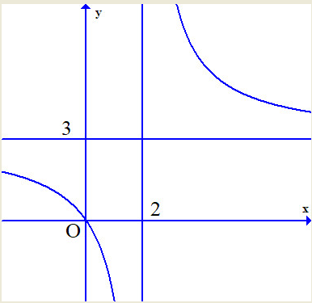 **A**. . **B**. . **C**. . **D**. .

**Câu 6**. Cho hàm số  có đồ thị như hình bên.

Đường tiệm cận đứng của đồ thị có phương trình là

**A**. .

**B**. .

**C**. .

**D**. .

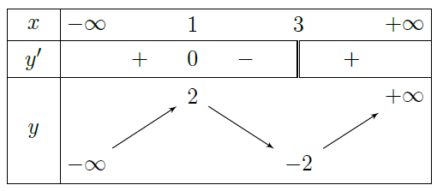**Câu 7**. Cho hàm số  có bảng biến thiên như hình bên.

Điểm cực tiểu của đồ thị hàm số  là

**A**. . **B**. .

**C**. . **D**. .

**Câu 8**. Cho hàm số liên tục trên  và có đạo hàm . Hàm số  có bao nhiêu điểm cực trị?

|  |  |  |  |
| --- | --- | --- | --- |
| **A.** 2. | **B.** 7. | **C.** 3. | **D.** 4. |

**Câu 9**. Cho hàm số  có bảng biến thiên như hình bên.

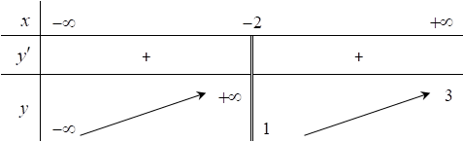 Đường tiệm cận ngang của đồ thị đã cho có phương trình là

**A**. . **B**. .

**C**. . **D**. .

**Câu 10**. Cho hàm số  có bảng biến thiên như hình bên.

Giá trị lớn nhất của hàm số đã cho trên

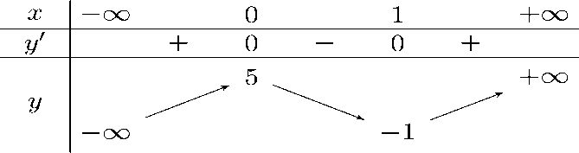đoạn  bằng

**A**. 0.

**B**. 4.

**C**. 5.

**D**. 7.

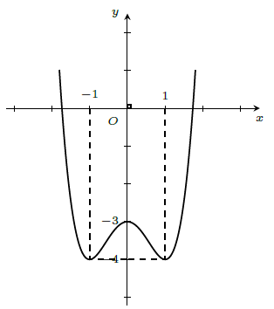**Câu 11**. Cho hàm số  có đồ thị như hình bên.

Giá trị nhỏ nhất của hàm số đã cho trên đoạn  bằng

**A**. -3.

**B**. -4.

**C**. -1.

**D**. 0.

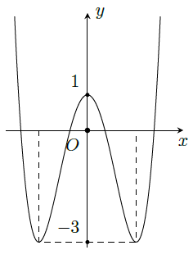**Câu 12**. Cho hàm số  có đồ thị như hình bên.

Giá trị cực tiểu của hàm số bằng

**A**. 1.

**B**. -1.

**C**. -3.

**D**. 0.

**Phần II. Trả lời đúng / sai**

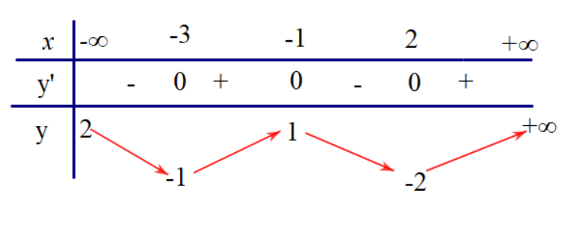**Câu 1**. Cho hàm số  liên tục trên  và có bảng biến thiên như hình bên.

a) Hàm số đồng biến trên khoảng .

b) Giá trị cực đại của hàm số  bằng -1.

c) Giá trị lớn nhất của hàm số 

trên khoảng  bằng 3.

d) Đường tiệm cận ngang của đồ thị hàm số

 là .

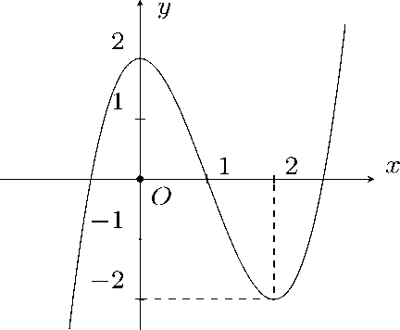**Câu 2**. Cho hàm số  có đồ thị như hình bên.

a) Hàm số đồng biến trên khoảng .

b) Điểm cực đại của đồ thị hàm số  là .

c) Trong hàm số đã cho ở trên có 

d) Phương trình  có 3 nghiệm phân biệt.

**Câu 3**. Cho hàm số .

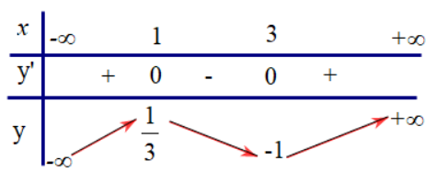 a) .

b) .

c) Hàm số đã cho có bảng biến thiên là

d) Số cực trị của hàm số  bằng 3.

**Câu 4**. Cho hàm số  có đồ thị .

a) Tập xác định của hàm số là .

b) Tiệm cận xiên của đồ thị  là đường thẳng .

c) Đạo hàm .

d) Độ dài đoạn thẳng nối hai điểm cực trị của đồ thị bằng 7.

**Phần 3**. Trả lời ngắn

**Câu 1**. Cho hàm số  có đồ thị . Đường tiệm cận đứng và đường tiệm cận ngang của đồ thị lần lượt là . Khi đó  bằng

**Câu 2**. Hàm số  nghịch biến trên khoảng  với  lớn nhất. Tính .

**Câu 3**. Cho hàm số  với  là tham số thực. Giá trị nhỏ nhất của hàm số đã cho trên khoảng  bằng . Giá trị của tham số  bằng bao nhiêu?

**Câu 4**. Nhà máy chuyên sản xuất một loại sản phẩm cho nhà máy. Chi phí để  sản xuất  tấn sản phẩm

trong một tháng là  triệu đồng (gồm triệu đồng chi phí cố định và  triệu đồng cho mỗi

tấn sản phẩm).Chi phí để  sản xuất 20 tấn sản phẩm trong một tháng cho nhà máy *B* là bao nhiêu triệu đồng

**Câu 5**. Giả sử một công ty du lịch bán tour với giá là  (triệu đồng)/khách thì doanh thu sẽ được biểu diễn qua

hàm số . Công ty phải bán giá tour cho một khách là bao nhiêu để doanh thu từ tua

xuyên Việt là lớn nhất (làm tròn tới hàng phần trăm).

**Câu 6**. Sau khi phát hiện một dịch bệnh, các chuyên gia y tế ước tính số người nhiễm bệnh kể từ ngày phát hiện bệnh nhân đầu tiên đến ngày thứ  là , . Nếu coi  là hàm số xác định trên đoạn  thì  được xem là tốc độ truyền bệnh (người/ngày) tại thời điểm . Trong 30 ngày đầu tiên, có bao nhiêu ngày mà tốc độ truyền bệnh lớn hơn 1200?

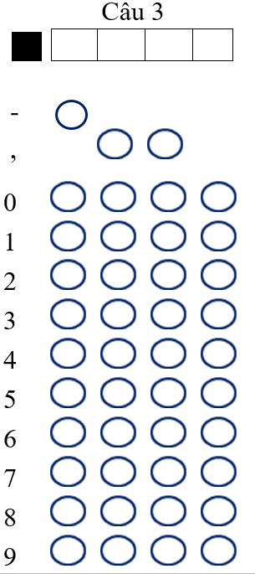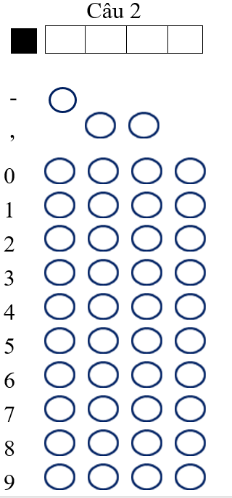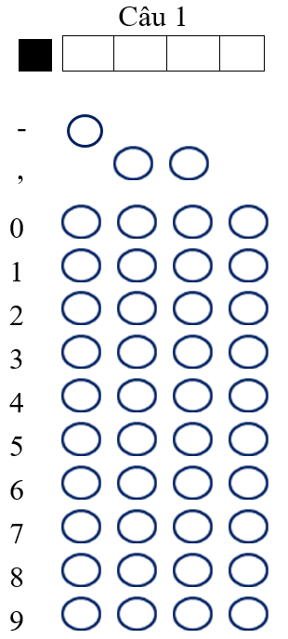

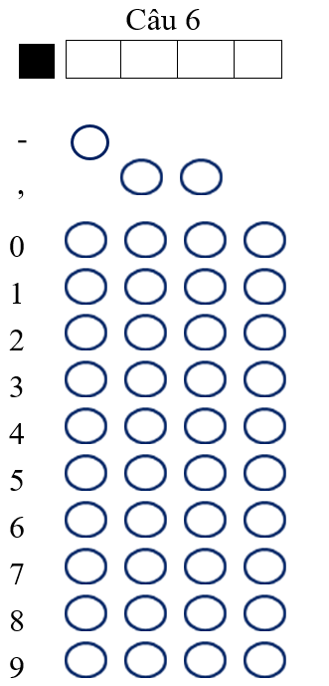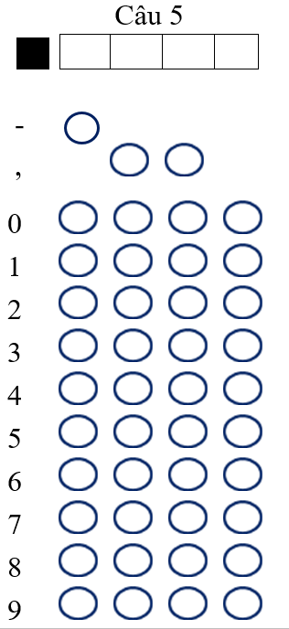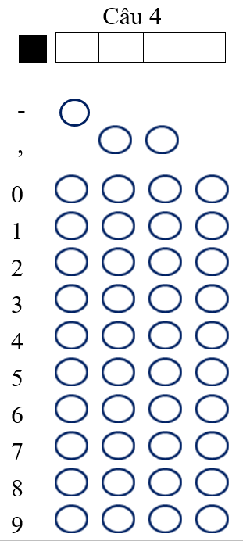

**ĐỀ 5 ÔN TẬP GIỮA KÌ 1 TOÁN 12 NĂM 2024 – 2025 lớp 12**

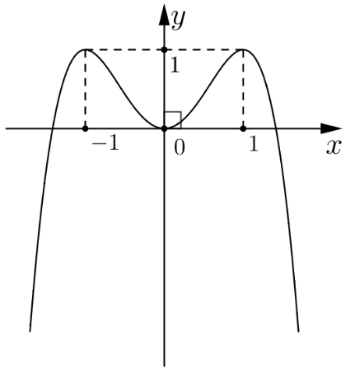**Câu 1.**Cho hàm số  có đồ thị là đường cong trong hình bên.

Hàm số đã cho nghịch biến trên khoảng nào dưới đây?

**A.**  **B.** .

**C.** . **D.** .

**Câu 2.** Cho hàm số  có bảng xét dấu đạo hàm như sau:



Hàm số đã cho đồng biến trên khoảng nào dưới đây?

**A.** . **B.** . **C.**  . **D.** .

**Câu 3.** Cho hàm số  có bảng biến thiên như sau:

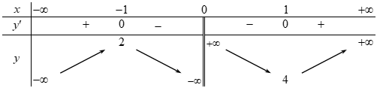Hàm số nghịch biến trong khoảng nào?

**A.** . **B.** .

**C.** . **D.** .

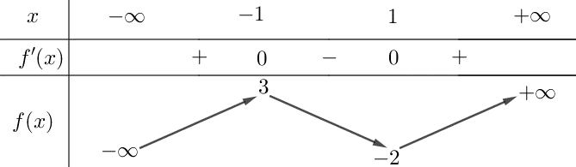**Câu 4.** Cho hàm số  có bảng biến thiên như sau:

Hàm số đạt cực đại tại điểm nào dưới đây?

**A. **. **B.** .

**C. **. **D. **.

**Câu 5.** Tìm giá trị cực tiểu  của hàm số.

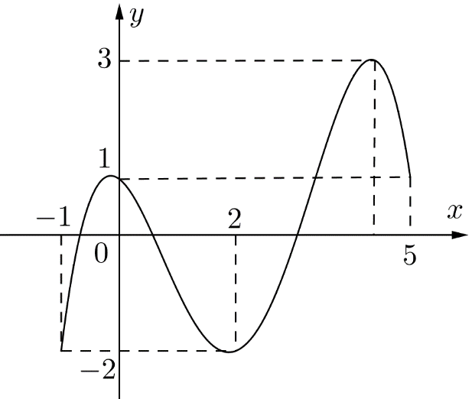**A.**  **B.  C.**  **D. **

**Câu 6.** Cho hàm số  liên tục trên  và có đồ thị trên

đoạn  như hình vẽ bên dưới.

Tìm giá trị lớn nhất của hàm số  trên đoạn bằng

**A.  B.  C.  D. **

**Câu 7.** Giá trị nhỏ nhất của hàm số  trên đoạn  bằng:

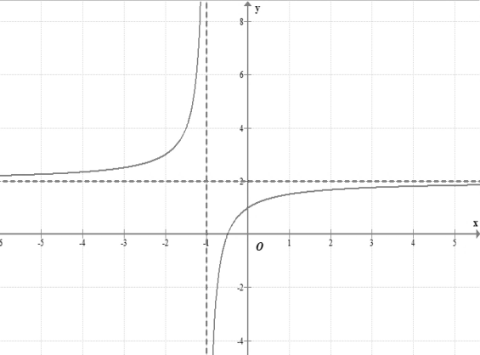**A.** . **B.** . **C.** . **D.** .

**Câu 8.** Cho hàm số có đồ thị như hình vẽ bên.

Tìmtiệm cận đứng của đồ thị hàm số.

**A.** . **B.** .

**C.** . **D.** .

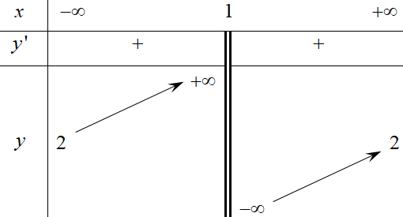**Câu 9.** Cho hàm số có bảng biến thiên như sau

Tổng số tiệm cận ngang và tiệm cận đứng

của đồ thị hàm số đã cho là

**A. **. **B. **.

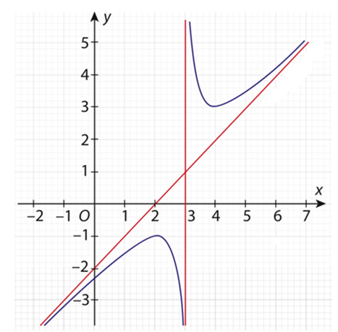**C. . D. **.

**Câu 10.** Cho hàm số có đồ thị như hình vẽ bên. Tìmtiệm cận xiên của đồ thị hàm số.

**A. **. **B. **. **C. **. **D. **.

**Câu 11.** Hàm số nào dưới đây đồng biến trên khoảng ?

**A.  B.  C.  D. **

**Câu 12.** Sự phân huỷ của rác thải hữu cơ có trong nước sẽ làm tiêu hao oxygen hoà tan trong nước. Nồng độ oxygen (mg/l) trong một hồ nước sau  giờ () khi một lượng rác thải hữu cơ bị xả vào hồ được xấp xỉ bởi hàm số có đồ thị là đường cong . Nồng độ oxygen trong nước thấp nhất vào các thời điểm nào ?

**A.** . **B.** . **C.** . **D.** .

**PHẦN II. CÂU TRẮC NGHIỆM ĐÚNG SAI.**

**Câu 1:** Cho hàm số có bảng biến thiên như sau:

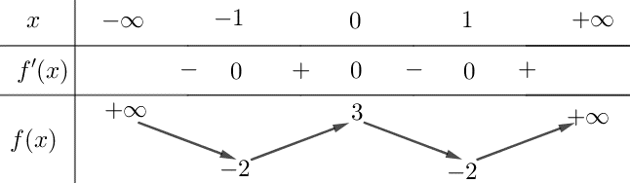

**a)** Hàm số đã cho nghịch biến trên khoảng .

**b)** Hàm số có 3 điểm cực trị.

**c)** Giá trị cực tiểu của hàm số bằng -2.

**d)** Đường tiệm cận ngang của đồ thị hàm số  là .

**Câu 2.** Cho hàm số 

Các mệnh đề sau đúng hay sai?

1. Hàm số đã cho có tập xác định .
2. ** .**
3. Hàm số đã cho đạt giá trị nhỏ nhất tại .
4. Giá trị lớn nhất của hàm số đã cho bằng 2.

**Câu 3.** Cho hàm số  làm hàm số bậc ba, có đồ thị như hình vẽ bên dưới:

**a)** Hàm số  đồng biến trên khoảng .

**b)** Điểm cực đại của đồ thị hàm số là .

**c)** Hàm số trên có **.**

**d)** Phương trình  có 3 nghiệm.

**Câu 4.** Cho hàm số .

1. Đồ thị hàm số có tiệm cận xiên là đường thẳng.
2. .
3. Điểm cực đại của đồ thị là .
4. Diện tích tam giác  bằng  với *A, B* là hai điểm cực trị của đồ thị.

**PHẦN III. CÂU TRẮC NGHIỆM TRẢ LỜI NGẮN.**

**Câu 1.** Cho hàm số **.** Biết giá trị nhỏ nhất của hàm số trên khoảng  bằng

2,13. Tìm giá trị của tham số *m* ( kết quả làm tròn đến hàng phần trăm).

**Câu 2.** Một tên lửa bay vào không trung với quãng đường đi được là  là hàm phụ thuộc theo biến  (giây) tuân theo biểu thức sau: . Gọi là vận tốc của tên lửa sau 2 giây. Tìm giá trị thực của (biết rằng hàm biểu thị vận tốc là đạo hàm cấp một của hàm biểu thị quãng đường theo thời gian)

**Câu 3.** Đồ thị hàm số  có đường tiệm cận đứng và tiệm cận ngang lần lượt là . Biết . Tìm  (kết quả làm tròn đến hàng phần chục).

**Câu 4.** Để thiết kế một chiếc bể cá hình hộp chữ nhật có chiều cao là 60 cm, thể tích là 96 000 cm3, người thợ dùng loại kính để sử dụng làm mặt bên có giá thành 70 000 đồng/m2 và loại kính để làm mặt đáy có giá thành là 100 000 đồng/m2. Chi phí thấp nhất để hoàn thành bể cá là bao nhiêu nghìn đồng?

**Câu 5.** Giả sử doanh số (tính bằng số sản phẩm) của một sản phẩm mới (trong vòng một số năm nhất định) tuân theo quy luật logistic được mô hình hoá bằng hàm số trong đó thời gian  được tính bằng năm, kể từ khi phát hành sản phẩm mới. Khi đó, đạo hàm  sẽ biểu thị tốc độ bán hàng. Hỏi sau khi phát hành bao nhiêu năm thì tốc độ bán hàng là lớn nhất? *(kết quả làm tròn đến hàng phần chục).*

**Câu 6.** Một cơ sở sản xuất khăn mặt đang bán mỗi chiếc khăn với giá  đồng một chiếc và mỗi tháng cơ sở bán được trung bình  chiếc khăn. Cơ sở sản xuất đang có kế hoạch tăng giá bán để có lợi nhuận tốt hơn. Sau khi tham khảo thị trường, người quản lí thấy rằng nếu từ mức giá  đồng mà cứ tăng thêm  đồng thì mỗi tháng sẽ bán ít hơn  chiếc. Biết vốn sản xuất một chiếc khăn không thay đổi là  đồng. Hỏi cơ sở sản xuất phải bán với giá mới là bao nhiêu nghìn đồng để đạt lợi nhuận lớn nhất?

**…………………………………… Hết ………………………………………….**

**ĐỀ 6. ÔN TẬP GIỮA KÌ 1 TOÁN 12**

**PHẦN I. Câu trắc nghiệm khách quan. ( 3.0 điểm)**

**Câu 1.** Đồ thị của hàm số nào dưới đây có dạng như đường cong trong hình bên?

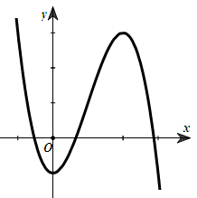

**A. **. **B.** . **C.** . **D. **.

**Câu 2**. Cho hàm số  liên tục trên  và có bảng xét dây  như hình bên.

|  |  |  |  |  |  |  |  |  |  |
| --- | --- | --- | --- | --- | --- | --- | --- | --- | --- |
|  |  |  |  |  |  |  |  |  |  |
|  |  |  |  |  |  |  |  |  |  |

Hàm số đồng biến trên khoảng nào dưới đây?

**A**. . **B.** .

**C.** . **D.** .

**Câu 3**. Đường cong trong hình vẽ bên là đồ thị của hàm số

nào dưới đây?

**A. **.  **B. .**

**C. . D. .**

**Câu 4**. Một vật chuyển động theo quy luật  với t (giây) là khoảng thời gian tính từ khi vật bắt đầu chuyển động và s (mét) là quãng đường vật di chuyển được trong khoảng thời gian đó. Vận tốc của vật tại thời điểm  là . Vận tốc của vật tại thời điểm giây là

|  |  |  |  |
| --- | --- | --- | --- |
| **A.** 9 (m/s). | **B.** 7 (m/s). | **C.** 5 (m/s). | **D.** 12 (m/s). |

**Câu 5**. Tiệm cận đứng của đồ thị hàm số  là đường thẳng có phương trình

**A**. . **B**. . **C**. . **D**. .

**Câu 6**. Cho hàm số  có đồ thị như hình bên.

**A**. . **B**. .

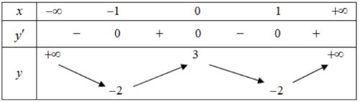 **C**. . **D**. .

**Câu 7**. Cho hàm số  có bảng biến

thiên như hình bên.

Điểm cực tiểu của đồ thị hàm số  là

**A**. . **B**. .

**C**. . **D**. .

**Câu 8**. Cho hàm số liên tục trên  và có đạo hàm . Hàm số  có bao nhiêu điểm cực trị?

|  |  |  |  |
| --- | --- | --- | --- |
| **A.** 2. | **B.** 1. | **C.** 3. | **D.** 4. |

**Câu 9**. Cho hàm số  có bảng biến thiên như hình bên.

Đường tiệm cận ngang của đồ thị đã cho có

phương trình là

**A**. . **B**. .

**C**. . **D**. .

**Câu 10**. Cho hàm số  có bảng biến thiên như hình vẽ.

Giá trị nhỏ nhất của hàm số đã cho

 trên khoảng  là

**A.** . **B.** .

**C.** . **D.** .

**Câu 11**.Quan sát bảng biến thiên và cho biết bảng biến thiên đó là của hàm số nào.

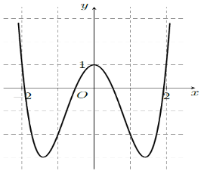**A.** . **B.** . **C.** . **D.** .

**Câu 12**. Cho hàm số  có đồ thị như hình bên.

Số giao điểm của đồ thị hàm số và đường thẳng  là

**A**. 1. **B**. 3. **C**. 4. **D**. 3.

**PHẦN II. Trả lời đúng / sai( 4 điểm)**

**Câu 1.** Cho hàm số .

**a**) Tiệm cận đứng của đồ thị hàm số là .

**b**) Tiệm cận xiên của đồ thị hàm số là 

c)

**d**) Khoảng cách giữa hai điểm cực trị bằng .

**Câu 2.** Cho hàm số .

**a**) .

**b**) Điểm cực đại của đồ thị hàm số là .

c)Tâm đối xứng của đồ thị hàm số là .

**d**) Gọi A, B là hai điểm cực trị. Diện tích tam giác ABO bằng 2(đvdt).

**Câu 3**. Cho hàm số  liên tục trên  và có bảng biến thiên như hình bên.

a) Hàm số đồng biến trên khoảng .

b) Giá trị cực đại của hàm số  bằng - 1.

c) Giá trị nhỏ nhất của hàm số 

trên khoảng  bằng -1.

d) Đường tiệm cận ngang của đồ thị hàm số

là .

**Câu 4**. Cho hàm số  có đồ thị như hình bên.

a) Hàm số đồng biến trên khoảng .

b) Điểm cực tiểu của đồ thị hàm số  là .

c) Trong hàm số đã cho ở trên có 

d) Phương trình  có 3 nghiệm phân biệt.

**PHẦN 3. Trả lời ngắn( 3 điểm)**

**Câu 1**. Cho hàm số  có đồ thị . Đường tiệm cận đứng và đường tiệm cận ngang của đồ thị lần lượt là . Khi đó  bằng

**Câu 2**. Hàm số đồng biến trong khoảng  sao cho mọi khoảng đồng biến của hàm số đều con của khoảng . Tính ( làm tròn kết quả đến hàng phần trăm).

**Câu 3**. Cho hàm số  với  là tham số thực. Giá trị lớn nhất của hàm số đã cho trên khoảng  bằng . Giá trị của tham số  bằng bao nhiêu( kết quả làm tròn đến hàng phần chục)?

**Câu 4.**  Hằng ngày mực nước của hồ thủy điện ở miền Trung lên và xuống theo lượng nước mưa, và các suối nước đổ về hồ. Từ lúc 8h sáng, độ sâu của mực nước trong hồ tính theo mét và lên xuống theo thời gian t (giờ) trong ngày cho bởi công thức . Hỏi mực nước lúc 11h sáng là bao nhiêu mét?

**Câu 5.** Sự ảnh hưởng khi sử dụng một loại độc tố đối với vi khuẩn  được một bác sĩ mô tả với hàm số , trong đó  là số lượng vi khuẩn  sau thời gian  sử dụng độc tố. Sau khi sử dụng độc tố bao lâu thì số lượng vị khuẩn *HP* bắt đầu giảm *(kết quả được làm tròn đến hàng phần mười)*

**Câu 6.** Một công ty muốn thiết kế thùng đựng hàng dạng hình lăng trụ tứ giác đều không nắp có thể tích là Để tiết kiệm vật liệu người ta cần thiết kế thùng sao cho tổng diện tích xung quanh và diện tích đáy của thùng nhỏ nhất. Tổng diện tích xung quanh và diện tích đáy của thùng nhỏ nhất bằng bao nhiêu decimet vuông (làm tròn kết quả đến hàng đơn vị)?

**...........................HẾT...............................**